ESTUDIO DEL SECTOR

MODALIDAD DE CONTRATACIÓN: MINIMA CUANTIA
SECRETARIA QUE LIDERA EL PROCESO: SECRETARÍA GENERAL Y DE GOBIERNO
OBJETO: “ADQUISICIÓN DE ELEMENTOS DE PAPELERÍA Y ELEMENTOS DE LEY DE ARCHIVO PARA LAS DIFERENTES DEPENDENCIAS DE LA ALCALDÍA MUNICIPAL DE HATO COROZAL CASANARE”.

- ASPECTOS GENERALES DEL MERCADO

- ASPECTOS GENERALES DEL MERCADO.

A1) Aspectos Económicos

Economía colombiana creció a una tasa anual de 9,6% en noviembre, según el Dane

"El Departamento Administrativo Nacional de Estadística (Dane) informó que en el mes de noviembre de 2021 la economía colombiana creció a un ritmo anual de 9,6%, luego de que en octubre se registrara un alza de 9,3%.
Por ramas, las actividades terciarias aportaron 7,6 puntos porcentuales al resultado anual de noviembre, pues estas registraron un crecimiento de 10,5% anual. Mientras que si se revisa la variación intermensual, entre octubre y noviembre se registró un alza de 1%.

"Lidera el comercio, transporte, alojamiento y servicios de comida; pero también lideran los aportes de las actividades de información y comunicaciones; las actividades; las actividades profesionales, ciéntificas y técnicas; las actividades del sector público, de salud y educación; y, finalmente, las actividades artísticas, de entretenimiento", dijo Oviedo.

Así, en noviembre el sector terciario registró un nivel de actividad superior en 6,9% a las cifras de febrero de 2020. Es decir, el índice de reactivación es de 106,9%.¨
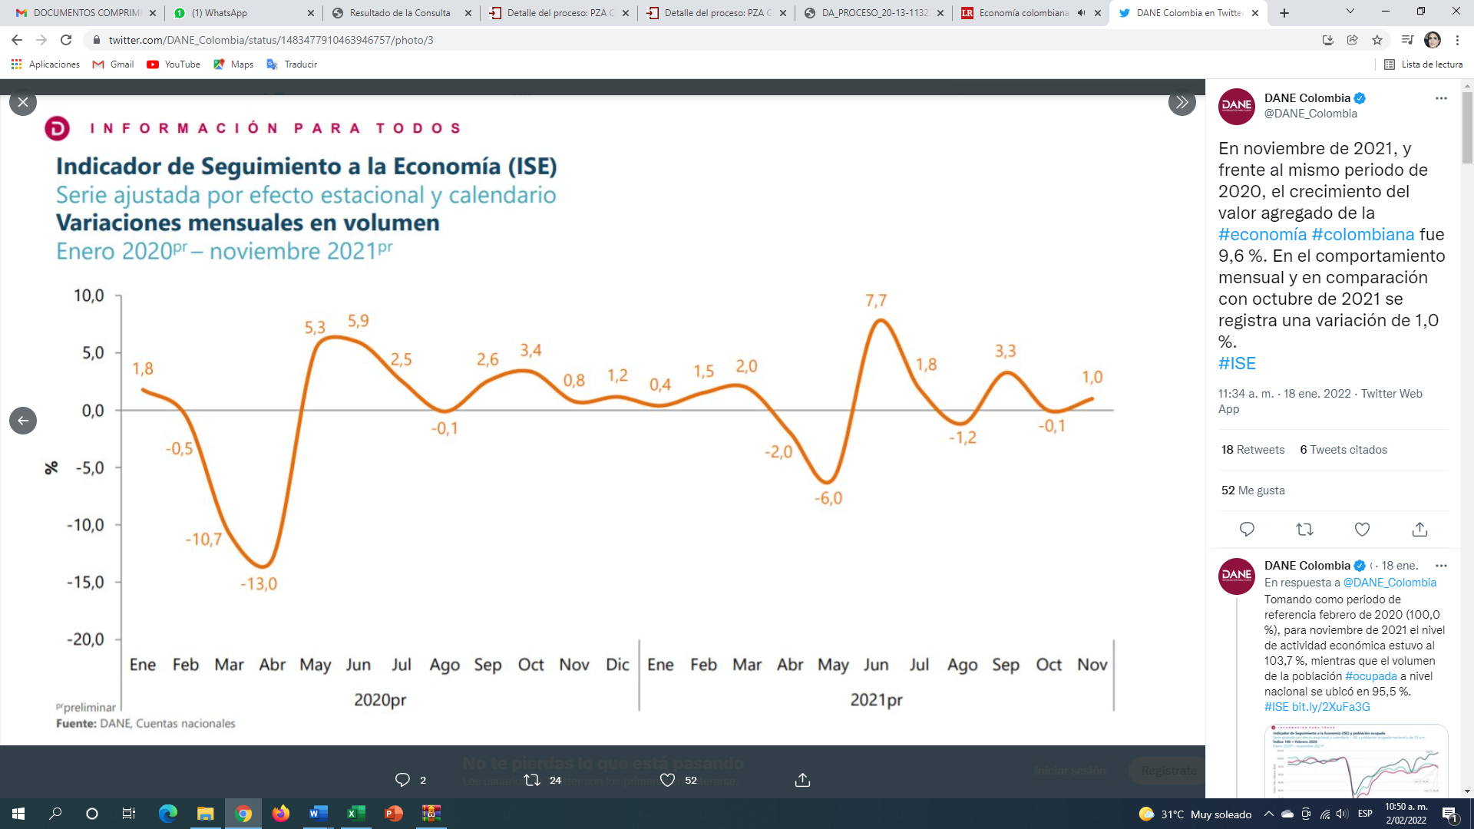

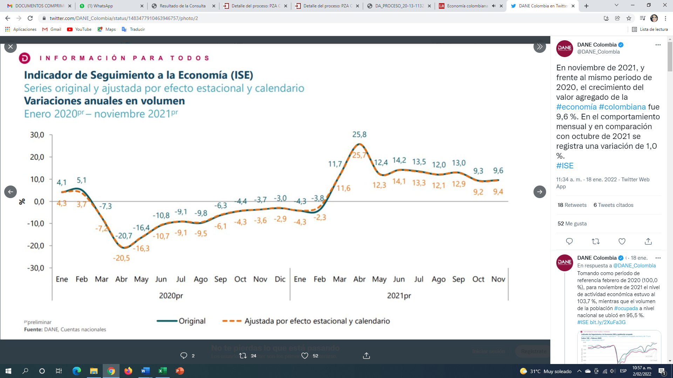

"Luego estuvieron las actividades secundarias, que incluyen a la industria manufacturera y la construcción, y que registraron un crecimiento anual de 7,7%, mientras que se registró una contracción intermensual de 0,6%.

La demanda de concreto premezclado, que es un insumo fundamental y tiene un encadenamiento muy importante, se encuentra por debajo de los referentes; y por consiguiente vemos que las obras civiles todavía están detrás de esta menor dinámica del comportamiento de las actividades secundarias", explicó el director del Dane.

Por último, en el sector primario, que se compone de las actividades de agricultura y minas y canteras, se registró una tasa de crecimiento anual de 6,1% y una crecimiento de 2,2% entre octubre y noviembre¨.

https://www.larepublica.co/economia/economia-colombiana-crecio-a-una-tasa-anual-de-96-en-noviembre-segun-el-dane-3288062

Para el año inmediatamente anterior 2021 El boletín técnico presenta los resultados en versión preliminar, este documento se divide en cuatro partes: la primera parte presenta los resultados por departamento a precios corrientes, la participación y la tasa de crecimiento en volumen; la segunda, presenta los resultados del PIB departamental por habitante; la tercera, presenta la estructura productiva por región, según actividades económicas y; finalmente, se presentan los resultados del valor agregado de las doce actividades económicas, de acuerdo con la Clasificación industrial internacional uniforme (CIIU) revisión 4 adaptada para Colombia.

Las cuentas departamentales se construyen de manera coherente con los agregados macroeconómicos nacionales, a través del uso de indicadores estadísticos asociados a las actividades productivas de cada departamento del país. A partir de ello, se genera una asignación departamental y regional del Producto Interno Bruto (PIB) nacional.

VARIACIONES Y CONTRIBUCIONES DE LAS SUBCLASES EN EL MES

En febrero de 2023 en comparación con enero de 2023, la variación de las subclases que más aportaron al índice total fueron: comidas en establecimientos de servicio a la mesa y autoservicio (1,62%), educación preescolar y básica primaria (8,17%), transporte urbano (incluye tren y metro) (2,13%), arriendo imputado (0,65%), frutas frescas (7,49%), inscripciones y matrículas en carreras técnicas, tecnológicas y universitarias (9,61%), educación secundaria (8,35%), arriendo efectivo (0,62%), vehículo particular nuevo o usado (1,81%) y productos de limpieza y mantenimiento (3,56%). Las subclases con aportes negativos a la variación fueron: tomate (-6,36%), yuca para consumo en el hogar (-6,70%), paquetes turísticos completos (-1,82%), papas (-1,71%) y cebolla (-1,48%).
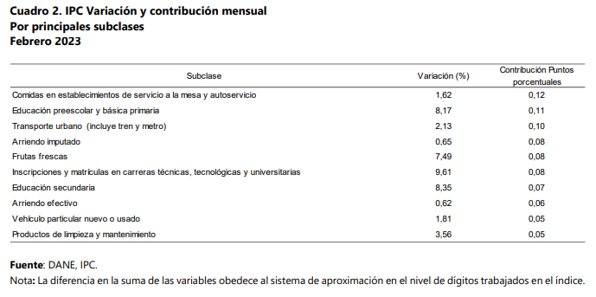
COMPORTAMIENTO DE LA VARIACIÓN AÑO CORRIDO DEL IPC SEGÚN DIVISIONES Y SUBCLASES.

Variación y contribución año corrido por divisiones de gasto

En lo corrido del año, (enero - febrero), seis divisiones de bienes y servicios se ubicaron por encima del promedio nacional (3,47%): Educación (8,50%), Transporte (6,05%), Restaurantes y hoteles (4,87%), Muebles, artículos para el hogar y para la conservación ordinaria del hogar (4,38%), Alimentos y bebidas no alcohólicas (4,10%) y, por último, Bienes y servicios diversos (3,94%). El resto de las divisiones se ubicaron por debajo del promedio: Salud (2,91%), Bebidas alcohólicas y tabaco (2,77%), Recreación y cultura (2,69%), Alojamiento, agua, electricidad, gas y otros combustibles (1,44%), Prendas de vestir y calzado (1,34%) y, por último, Información y comunicación (0,01%).

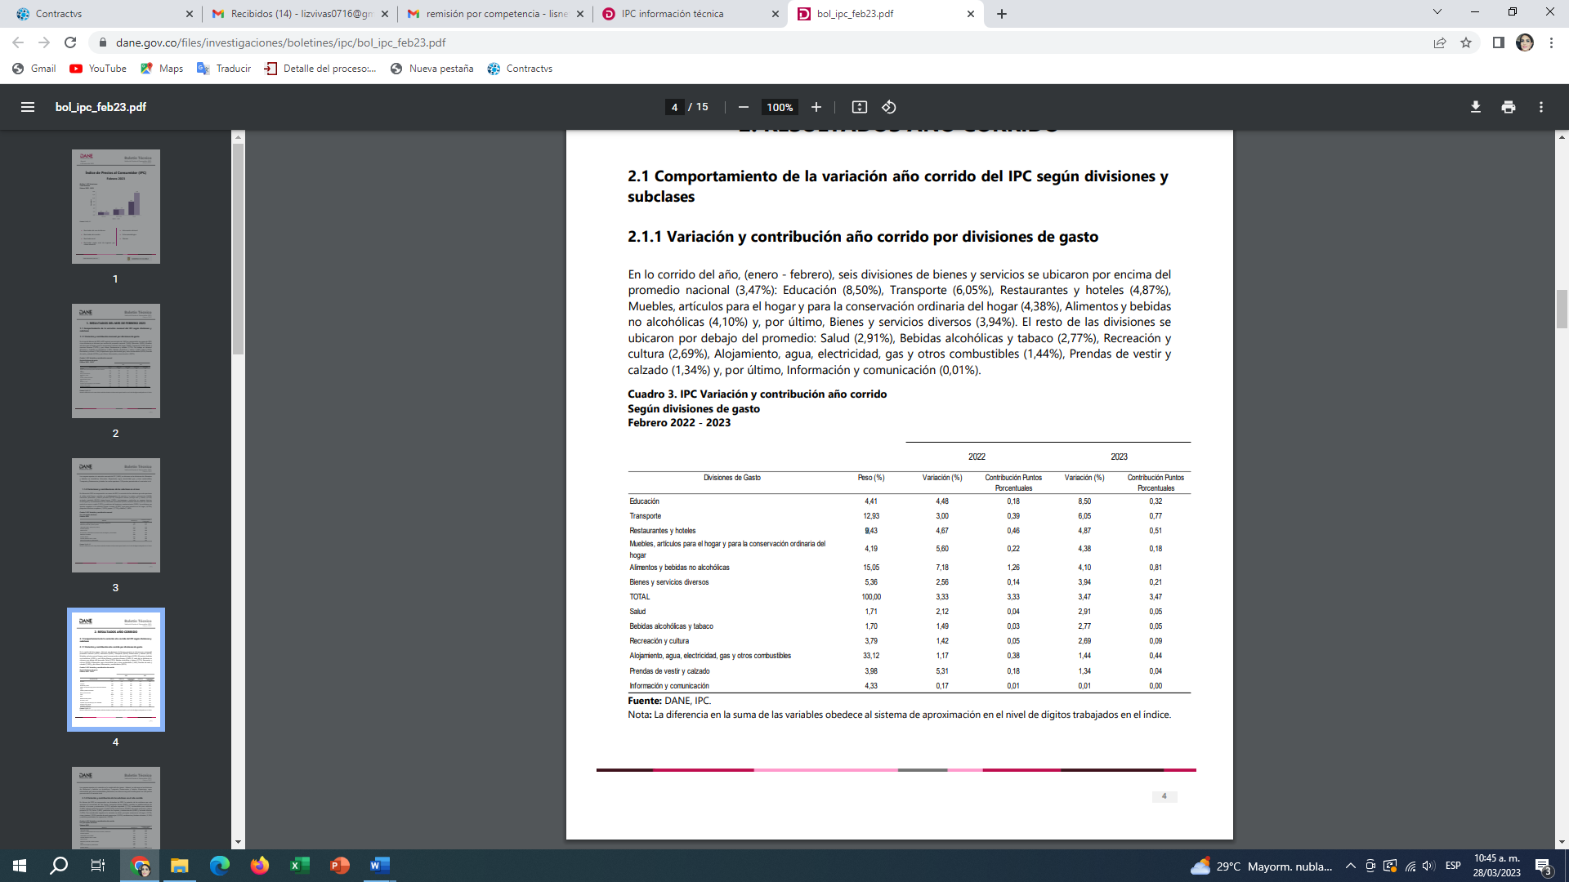
COMPORTAMIENTO DE LA VARIACIÓN ANUAL DEL IPC SEGÚN DIVISIONES Y SUBCLASES

Variación y contribución anual por divisiones de gasto

En el mes de febrero de 2023, el IPC registró una variación de 13,28% en comparación con febrero de 2022. En el último año, cinco divisiones se ubicaron por encima del promedio nacional (13,28%): Alimentos y bebidas no alcohólicas (24,14%), Restaurantes y hoteles (18,77%), Muebles, artículos para el hogar y para la conservación ordinaria del hogar (16,88%), Transporte (14,89%) y, por último, Bienes y servicios diversos (14,61%). Entre tanto, las divisiones Salud (10,38%), Educación (10,06%), Bebidas alcohólicas y tabaco (9,74%), Recreación y cultura (9,72%), Alojamiento, agua, electricidad, gas y otros combustibles (7,22%), Prendas de vestir y calzado (7,03%) y, por último, Información y comunicación (0,09%) se ubicaron por debajo del promedio nacional.
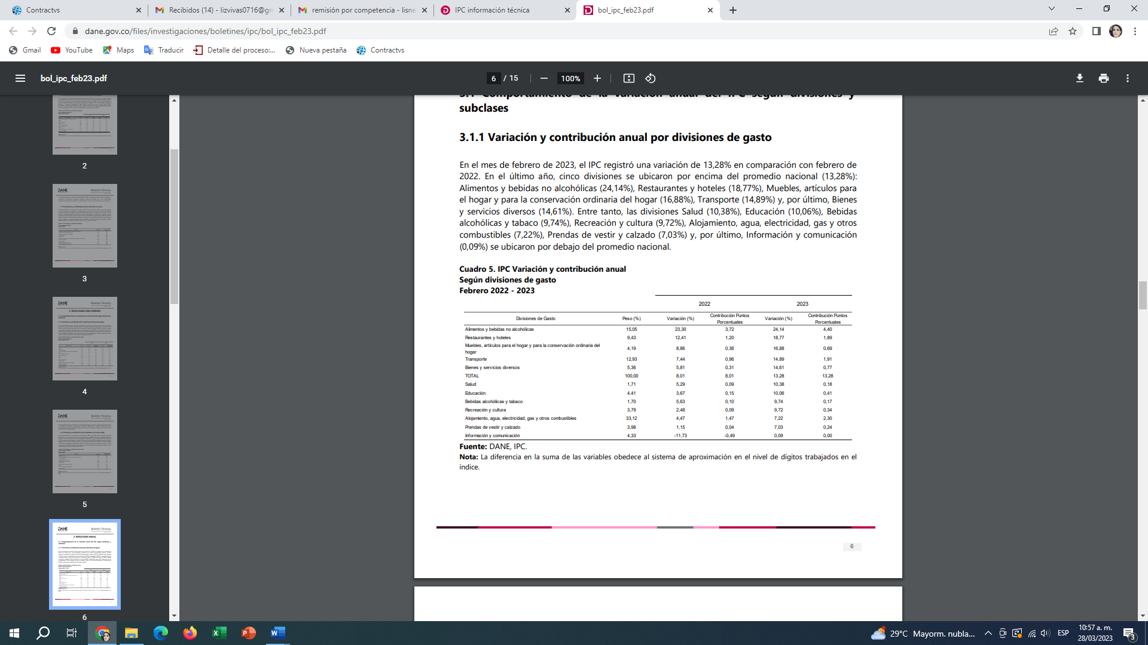
https://www.dane.gov.co/files/investigaciones/boletines/ipc/bol_ipc_feb23.pdf
Variables económicas que afectan el sector

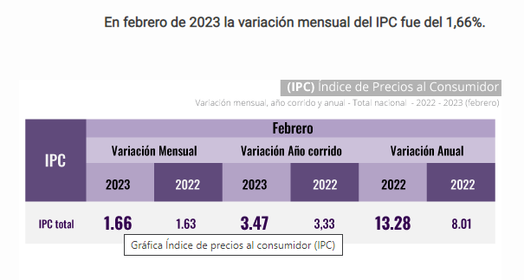
Fuente: DANE- IPC
IDENTIFICACIÓN DEL SERVICIO EN LOS CÓDIGOS UNSPSC.

De acuerdo con los Códigos Estándar de Productos y Servicios de Naciones Unidas (UNSPSC) proporcionados por Colombia compra eficiente, el servicio de suministro de raciones de alimento se puede ubicar en:

ITEM | 1
CÓDIGO CLASIFICADOR UNSPSC | 44122118
DENOMINACION | Sujetadores de pinza
PRODUCTO | GANCHO LOTERO DOBLE CLIP

ITEM | 2
CÓDIGO CLASIFICADOR UNSPSC | 44122104
DENOMINACION | Clips para papel
PRODUCTO | GANCHO MARIPOSA

ITEM | 3
CÓDIGO CLASIFICADOR UNSPSC | 44121704
DENOMINACION | Esferos de punta redonda
PRODUCTO | Esferos

ITEM | 4
CÓDIGO CLASIFICADOR UNSPSC | 14111507
DENOMINACION | Papel para impresora o fotocopiadora
PRODUCTO | Resmas de papel tamaño carta

ITEM | 5
CÓDIGO CLASIFICADOR UNSPSC | 44122104
DENOMINACION | Ganchos tipo clip estándar
PRODUCTO | Ganchos tipo clip

ITEM | 6
CÓDIGO CLASIFICADOR UNSPSC | 44111515
DENOMINACION | Caja para archivo en cartón
PRODUCTO | Cajas para archivo

ITEM | 7
CÓDIGO CLASIFICADOR UNSPSC | 44122003
DENOMINACION | Carpetas
PRODUCTO | Carpeta cuatro solapas

ITEM | 8
CÓDIGO CLASIFICADOR UNSPSC | 60105704
DENOMINACION | Barras de pegante libres de ácido
PRODUCTO | Pegante en Barra

ITEM | 9
CÓDIGO CLASIFICADOR UNSPSC | 44121716
DENOMINACION | Resaltadores
PRODUCTO | Resaltadores

ITEM | 10
CÓDIGO CLASIFICADOR UNSPSC | 14111530
DENOMINACION | Papel de notas autoadhesivas
PRODUCTO | Separadores o pestañas

ITEM | 11
CÓDIGO CLASIFICADOR UNSPSC | 14111530
DENOMINACION | Papel de notas autoadhesivas
PRODUCTO | Notas o pos-tic

ITEM | 12
CÓDIGO CLASIFICADOR UNSPSC | 12171703
DENOMINACION | Tinta
PRODUCTO | Tinta para almohadilla dactilar

ITEM | 13
CÓDIGO CLASIFICADOR UNSPSC | 12171703
DENOMINACION | Tinta
PRODUCTO | Tinta para impresora

ITEM | 14
CÓDIGO CLASIFICADOR UNSPSC | 44103103
DENOMINACION | Tóner para impresoras o fax
PRODUCTO | Tóner para impresoras.

ITEM | 15
CÓDIGO CLASIFICADOR UNSPSC | 43212110
DENOMINACION | Impresoras de múltiples funciones
PRODUCTO | Impresora multifuncional

ITEM | 21
CÓDIGO CLASIFICADOR UNSPSC | 44121612
DENOMINACION | Cortadoras de papel o repuestos
PRODUCTO | Cortadoras de papel o repuestos

ITEM | 22
CÓDIGO CLASIFICADOR UNSPSC | 31201603
DENOMINACION | Gomas
PRODUCTO | Gomas

ESPECIFICACIONES TÉCNICAS DE LOS ELEMENTOS A CONTRATAR

ITEM | DESCRIPCIÓN | UND | CANT.
1 | GANCHO LOTERO DOBLE CLIP 15/8'' | CAJA | 2
2 | GANCHO LOTERO DOBLE CLIP 3/4'' | CAJA | 2
3 | BISTURI ELABORADO EN PLASTICO GRANDE, CON BLOQUEO DE LA CUCHILLA Y CON CORTA CUCHILLA | UNIDAD | 2
4 | BOLIGRAFO DESECHABLE DE TINTA COLOR NEGRO CON CUERPO DE CRISTAL POR CAJA X 12 UNIDADES | CAJA | 1
5 | CAJA DE ARCHIVO REFRENCIA X200 EN CARTON CORRUGADO DE 400 GRAMOS | UND | 400
6 | CARPETA CUATRO ALETAS DESAFICADA EN PROPALCOTE PESO 320 GRS COLOR AMARILLA | UND | 400
7 | BANDERITAS POST-IT 5 COLORES, ETIQUETAS SEPARADORAS | UND | 9
8 | NOTAS AUTOADHESIVAS POST-IT 76MM X 76MM | UND | 5
9 | CAJAS DE CLIPS ESTANDAR METALICO X 100 UNIDADES | UND | 4
10 | RESALTADORES DE COLORES SURTIDOS CAJA POR 10 UNIDADES | CAJA | 1
11 | PEGANTE LIQUIDO NO TOXICO, LAVABLE TAMAÑO 245 GRS | UND | 2
12 | GANCHO MARIPOSA | CAJA | 1
13 | LAPICES HB POR CAJA X 12 UNIDADES .(*) | CAJA | 1
14 | RESMA DE PAPEL BOND CARTA 75 GR | CAJA X 10 | 45
15 | TABLA DE APOYO TAMAÑO OFICIO IDEAL PARA SOSTENER REPORTES Y TOMAR NOTAS | UNIDAD | 1
16 | TIJERAS DE USO GENERAL EN ACERO INOXIDABLE PARA OFICINA 14 CM | UNIDAD | 1
17 | TINTA PARA ALMOHADILLA DACTILAR NEGRA | UNIDAD | 2
18 | TONER PARA IMPRESORA HP LASR JET P2035 COLOR NEGRO | UNIDAD | 4
19 | TINTA COLOR AMARILLO PARA IMPRESORA EPSON POR LITRO | UNIDAD | 2
20 | TINTA COLOR AZUL PARA IMPRESORA EPSON POR LITRO | UNIDAD | 2
21 | TINTA COLOR MAGENTA PARA IMPRESORA EPSON POR LITRO | UNIDAD | 2
22 | TINTA COLOR NEGRO PARA IMPRESORA EPSON POR LITRO | UNIDAD | 3

- Aspectos Técnicos:

Tratándose de un contrato de suministro, el proveedor deberá conocer las especificaciones técnicas requeridas y descritas en el presupuesto oficial y fichas técnicas anexas al proceso. Es importante dejar expresa constancia que los insumos y materiales requeridos en desarrollo del objeto contractual, deberán ser verificados por el supervisor, quien tendrá a su cargo la vigilancia y control de la ejecución contractual y quien deberá verificar la calidad de los insumos y materiales antes de autorizar el pago.
MODALIDAD | APLICA
- LICITACIÓN PÚBLICA | __X__
- SELECCIÓN ABREVIADA | __X__
- CONCURSO DE MÉRITOS | __X__
- CONTRATACIÓN DIRECTA | __X__
- MÍNIMA CUANTÍA | __SI__
JUSTIFICACION DE LA MODALIDAD Y FUNDAMENTOS JURIDICOS

REFERENTES NORMATIVOS:

Artículo 2º de la Constitución Política consagra que "Son fines esenciales del Estado: servir a la comunidad, promover la prosperidad general y garantizar la efectividad de los principios, derechos y deberes consagrados en la Constitución; (…) asegurar la convivencia pacífica y la vigencia de un orden justo. Las Autoridades de la República están instituidas para proteger a todas las personas residentes en Colombia, en su vida, honra, bienes, creencias y demás derechos y libertades, y para asegurar el cumplimiento de los deberes sociales del Estado y de los particulares".

En los artículos 11, 12 y 28 de nuestra Carta Magna contemplan la protección a los derechos fundamentales a la vida, a la integridad y a la libertad personal.

De conformidad al artículo 49 de la Constitución Política establece que ‘la atención de la salud y el saneamiento ambiental, son servicios a cargo del Estado. Se garantiza a todas las personas el acceso a los servicios de promoción, protección y recuperación de la salud, y el artículo 95 Superior dispone que las personas deben "obrar conforme al principio de solidaridad social, respondiendo con acciones humanitarias, ante situaciones que pongan en peligro la vida o la salud”.

Art. 311 de la Constitución Política de Colombia (1991): “Al Municipio como entidad fundamental de la división político-administrativa del Estado le corresponde prestar los servicios públicos que determine la ley, construir las obras que demande el progreso local, ordenar el desarrollo de su territorio, promover la participación comunitaria, el mejoramiento social y cultural de sus habitantes y cumplir las demás funciones que le asignen la Constitución y las leyes.”

De conformidad al artículo 209 de la Constitución Política Colombiana, la función administrativa debe estar al servicio de los intereses generales y desarrollarse con fundamento en los principios de igualdad, moralidad, eficacia, economía, celeridad, imparcialidad y publicidad.

El artículo 3° de la Ley 80 de 1993, dispone que "Los servidores públicos tendrán en consideración que al celebrar contratos y con la ejecución de los mismos, las entidades buscan el cumplimiento de los fines estatales, la continua y eficiente prestación de los servicios públicos y la efectividad de los derechos e intereses de los administrados que colaboran con ellas en la consecución de dichos fines (...)".

Que la Ley 1751 de 2015 regula el derecho fundamental a la salud y dispone en el Artículo 5º que el Estado es responsable de respetar, proteger y garantizar el goce efectivo del derecho fundamental a la salud, como una de los elementos fundamentales del Estado Social de Derecho.

En el Decreto 780 de 2016, consagra en el Parágrafo 1 de ARTÍCULO 2.8.8.1.4.3. “Sin perjuicio de las medidas antes señaladas y en caso de epidemias o situaciones de emergencia sanitaria nacional o internacional, se podrán adoptar medidas de carácter urgente y otras precauciones basadas en principios científicos recomendadas por expertos con el objetivo de limitar la diseminación de una enfermedad o un riesgo que se haya extendido ampliamente dentro de un grupo o comunidad en una zona determinada.”

- Decreto Reglamentario Nº 1082 de 2015

La modalidad de mínima cuantía es un procedimiento de contratación sencillo para a escogencia del contratista en el interés de bienes; para la contratación en la modalidad de mínima cuantía, el Estado Colombiano reglamenta bajo el Decreto 1º82 de 2015, así:

“Artículo 2.2.1.2.1.5.1. Estudios previos para la contratación de mínima cuantía.

Entidad debe unos estudios previos deben contener lo siguiente:

- La descripción sucinta de necesidad pretende satisfacer con la contratación.
- La descripción objeto a contratar identificado con cuarto nivel del Clasificador Bienes y Servicios.
- Las condiciones técnicas exigidas
- valor estimado del contrato y su justificación.
- El plazo de ejecución del contrato.
- certificado disponibilidad presupuestal que respalda la contratación” (Decreto 1082 de 2015)

Artículo 2.2.1.2.1.5.2.

“…cuando el valor no excede el 10% de la menor cuantía de la Entidad Estatal, independientemente de su objeto:
- La Entidad debe señalar en la invitación a participar en procesos de mínima cuantía la información a la que se refieren los numerales 2,3 y 4 del artículo anterior (Art. 2.2.1.2.1.5.1-Dec 1082 de 2015), y la forma como el interesado debe acreditar su capacidad jurídica y la experiencia mínima, si se exige esta última, y el cumplimiento de las condiciones técnicas exigidas.
- La Entidad Estatal puede exigir una capacidad financiera mínima cuando no hace el pago contra entrega a satisfacción de los bienes, obras o servicios. Si la Entidad Estatal exige capacidad financiera debe indicar como hará la verificación correspondiente.
- La invitación se hará por medio no inferior a un (1) día hábil. Si los interesados formula observaciones o comentarios a la invitación, estos serán contestados por la Entidad Estatal antes del vencimiento del plazo para presentar ofertas.
- La Entidad Estatal debe revisar las ofertas económicas y verificar que la de menor precio cumple con las condiciones de la invitación. Si esta no cumple con las condiciones de la invitación, la Entidad Estatal debe verificar el cumplimiento de los requisitos de la invitación de la oferta con el segundo mejor precio, y así sucesivamente.
- La Entidad Estatal debe publicar el informe de evaluación durante un (1) día hábil.
- La Entidad Estatal debe aceptar la oferta de menor precio, siempre que cumpla con las condiciones establecidas en la invitación a participar en proceso de mínima cuantía. En la aceptación de la oferta, la Entidad Estatal debe informar al contratista el nombre del supervisor del contrato.
- En caso de empate, la Entidad Estatal aceptara la oferta que haya sido presentada primero en el tiempo.
- La oferta y su aceptación constituyen el contrato” (Decreto 1082 de 2015).

La contratación a celebrar se encuentra registrada en el plan de adquisición de bienes y servicios del Municipio de Hato Corozal.

ANALISIS DE LA DEMANDA.

La contratación no está sujeta a requisitos particulares de índole legal, salvo las propias del ejercicio mismo de la actividad comercial. La determinación del perfil del posible contratista y de quien lo cumple está relacionada con el conocimiento previo de las condiciones académicas, técnicas y de experiencia.

Teniendo en cuenta la evolución histórica de esta modalidad de contratación se analizó el comportamiento de las anteriores adquisiciones de servicios en este análisis se ha tomado un referente histórico de contratación, como resultado de ello, a continuación, se relacionan los procesos contractuales adelantados en la región).

Año | Nº de Contrato | Modalidad | Contratista | Objeto | Valor del Contrato | Tiempo de ejecución
2022 | 110.10.01-0187 | Contrato de Suministro | DIMASUS J&G S.A.S | COMPRAVENTA DE ELEMENTOS DE COMPUTO, TECNOLOGICOS, PAPELERIA Y ARCHIVO Y MOBILIARIO PARA EL CORRECTO Y NORMAL FUNCIONAMIENTO DE LA ALCALDIA DE HATO COROZAL | $27.973.900 | Ocho (08) meses
2022 | 301.17.3-002 | Contrato de suministro | PAOLA ANDREA SANTOS MORA | ADQUISICION DE ELEMENTOS DE PAPELERIA, UTILES DE OFICINA Y ELEMENTOS DE LEY DE ARCHIVO PARA LAS DIFERENTES DEPENDENCIAS DE LA ALCALDIA MUNICIPAL DE PAZ DE ARIPORO CASANARE.2020-2023 | $16.584.207 | Ocho (08) días
2021 | 1025 | Contrato de compraventa | CONSORCIO COPYSAM SUMINISTRO 2021 | SUMINISTRAR LOS UTILES DE OFICINA, ELEMENTOS DE PAPELERIA Y TONER PARA EL FUNCIONAMIENTO DE LAS DEPENDENCIAS DE LA ALCALDIA DEL MUNICIPIO DE YOPAL | $170.000.000 | Ocho (08) meses

ESTUDIOS DE LA OFERTA.

ESTUDIO DE PRECIOS

La Administración Mundial de Hato Corozal, a través de la secretaría de General y de Gobierno, realizo un estudio de mercado a partir de las cotizaciones aportadas que hacen parte integral del estudio del sector para determinar el valor para ajustarse el presupuesto.

Ver Anexos 1 cuadro comparativo de cotizaciones / estudio de mercado

El presupuesto a establecer de la presente contratación se elabora con base en el menor valor unitario, de acuerdo a las cotizaciones y condiciones del contrato que se pretende celebrar la administración municipal para efecto de la selección del contratista escogerá la oferta más favorable para la entidad, esta será la del menor precio, una vez cumpla con los requisitos exigidos.

Ver Anexo 2 cuadro de presupuesto.

8. SUPERVISIÓN Y/O INTERVENTORÍA DEL CONTRATO
INTERVENTORIA CONTRATADA |  | NO | Para el seguimiento de la ejecución del contrato a suscribir, no se requiere de conocimiento especializados, no se contratará interventoría
SUPERVISION | SI |  | La supervisión será ejercida por la Secretaria General y de Gobierno del Municipio de Hato corozal- Casanare

9. IDENTIFICACIÓN DEL CONTRATO A CELEBRAR
9.1 OBJETO A CONTRATAR: | “ADQUISICIÓN DE ELEMENTOS DE PAPELERÍA Y ELEMENTOS DE LEY DE ARCHIVO PARA LAS DIFERENTES DEPENDENCIAS DE LA ALCALDÍA MUNICIPAL DE HATO COROZAL CASANARE”.
9.2 TIPO DE CONTRATO: | Contrato de suministro
9.3 PLAZO: | Quince (15) Días
9.4 LUGAR DE EJECUCIÓN: | Municipio de Hato Corozal – Zona Urbana
9.5 PRESUPUESTO OFICIAL | Veintiséis millones ochenta y tres mil quinientos quince pesos M/Cte ($ 26.083.515).
9.6 FORMA DE PAGO: | El municipio de Hato Corozal pagará el valor total del presente contrato de la siguiente manera: El cien por ciento (100%) del valor del contrato en un único pago, previa suscripción de acta de terminación y liquidación, entrega total y efectiva de los bienes en el lugar dispuesto por la administración municipal, previa certificación de cumplimiento y recibo a satisfacción por parte del supervisor del contrato, en la cual, se reconozca la entrega de los bienes y se autorice el respectivo pago, y previa verificación y entrada a almacén del municipio; para este pago el contratista deberá acreditar que se encuentra al día con el pago de aportes al sistema de seguridad social integral y parafiscales.

Responsable del estudio previo:

Revisó y aprobó:
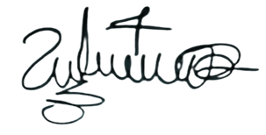

ZULMA LISBETH VIVAS RODRIGUEZ
Secretaria de General y de Gobierno

Proyecto: Lisneth Vivas Rodríguez
Profesional de Apoyo.

